**REPÚBLICA DE COLOMBIA**

**RAMA JUDICIAL**



**JUZGADO DIECIOCHO DE FAMILIA EN ORALIDAD**

Correo de notificación, [jfcto18bta@notificacionesrj.gov.co](mailto:jfcto18bta@notificacionesrj.gov.co)

Carrera 7 No. 12 C- 23 Piso 6 Teléfono 2810598

LISTADO DE ESTADO NRO. 9

|  |  |  |  |  |  |  |
| --- | --- | --- | --- | --- | --- | --- |
| NRO. DE PROCESO | CLASE DE PROCESO | DEMANDANTE | DEMANDADO | ACTUACION | FECHA | CUADERNO |
| 2018-00676 | INCIDENTE DE DESACATO | AURA DISNEY DE JESUS BERRMUDEZ | EMIDISALUD E.P.S. | ABSTENERSE DE CONTINUAR TRAMITE | 12-05-2020 | 1 |
| 2018-00622 | INCIDENTE DE DESACATO | SOFIA CORTES HEREÑO | NUEVA E.P.S. | ORDENA REQUERIR A LA NUEVA E.P.S. | 12-05-2020 | 1 |
| 2019-01014 | INCIDENTE DE DESACATO | YULIETH CUESTA SANCHEZ | U.A.Y R. I. A LAS VICTIMAS | ORDENA REQUERIR ACCIONANTE | 12-05-2020 | 1 |
| 2019-01309 | RESTABLECIMIENTO DE DERECHOS | ANDRES FELIPE CORONADO HERNANDEZ |  | CORRE TRASLADO A LA DEFENSORA DE FAMILIA Y MINISTERIO PUBLICO | 12-05-2020 | 1 |
| 2019-00499 | INCIDENTE DE DESACATO | HECTOR ORLANDO NARIÑO BORRERO | COLPEN SIONES | REQUERIR A COLPENSIONES | 12-05-2020 | 1 |
| 2018-00691 | INCIDENTE DE DESACATO | MIGUEL ANGEL GOMEZ GOMEZ | MEDIMAS E.P.S. | ORDENA NOTIFICAR A LOS ACCIONADOS | 12-05-2020 | 1 |
| 2019-01064 | INCIDENTE DE DESACATO | GLEIDYS AYALA ARIAS | U.A. Y R.I. A LAS VICTIMAS | REQUERIR ACCIONANTE ARCHIVAR | 12-05-2020 | 1 |
| 2019-00888 | INCIDENTE DE DESACATO | ROSALBA CORREDOR GARZON | COLPENSIONES | REQUERIR ACCIONANTE ARCHIVAR | 12-05-2020 | 1 |

DE CONFORMIDAD CON LO PREVISTO PCSJA20-11517, PCSJA20-11518, PCSJA20-11519, PCSJA20-11521, PCSJA20-11526, PCSJA20-11527, PCSJA20-11528, PCSJA20-11529, PCSJA20-11532, PCSJA20-11546 Y EN EL ART. 295 DEL C.G.P.Y PARA NOTIFICAR A LA PARTES DE LAS ANTERIORES DECISIONES EN LA FECHA 12 DE MAYO DE 2020 Y A LA HORA DE LAS 8 A.M., SE FIJA EL PRESENTE ESTADO EL TERMINO LEGAL DE UN DIA SE DESFIJA EN LA MISMA FECHA A LAS 5 P.M.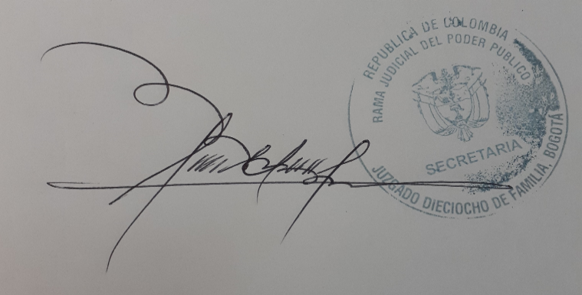

**JAVIER HUMBERTO BUSTOS RODRIGUEZ**

**Secretario**